ΑΣΚΗΣΗ 1

Θεωρήσετε το πιο κάτω δίκτυο δραστηριοτήτων.
Να θεωρήσετε δικά σας δεδομένα που ενδεχομένως να σας ήταν χρήσιμα.

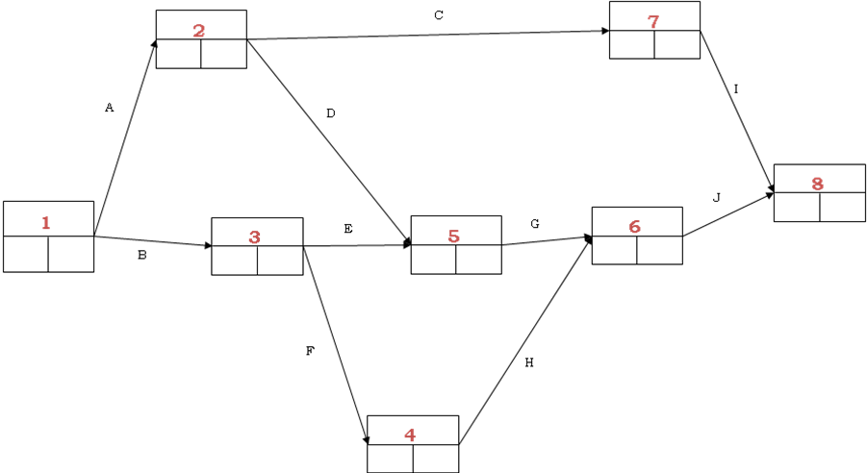

Να θεωρήσετε τρείς (3) κινδύνους και να υπολογίσετε την σημαντικότητά τους. Ο πρώτος κίνδυνος R1 έχει πιθανότητα εμφάνισης 10% στη δραστηριότητα Β, ο δεύτερος κίνδυνος R2 ο οποίος εμφανίζεται στη δραστηριότητα F με πιθανότητα 5%. Επίσης ο τρίτος κίνδυνος R3 εμφανίζεται με πιθανότητα 25% στη δραστηριότητα D. Η επίδρασή τους εκτιμάται σε όρους χρονικής διάρκειας ως εξής:
Ο πρώτος κίνδυνος αυξάνει τη διάρκεια της δραστηριότητας Β κατά 23% με απόκλιση εκτίμησης της διάρκειας 9,
Ο δεύτερος κίνδυνος αυξάνει τη διάρκεια της δραστηριότητας F κατά 3% με απόκλιση εκτίμησης της διάρκειας 9, και ο
Ο τρίτος κίνδυνος αυξάνει τη διάρκεια της δραστηριότητας D κατά 5% με απόκλιση εκτίμησης της διάρκειας 15.

Η προκήρυξη του έργου έχει προϋπολογισμό που έχει προσδιοριστεί στα 7000 ευρώ.

Προσδιορίστε τα παρακάτω απαντώντας κάθε υπο-ερώτημα διακριτά με την αντίστοιχη απάντηση:

α) Να υπολογίσετε και να αξιολογήσετε τη σημαντικότητα των κινδύνων.
β) Εάν συμβούν οι δύο κίνδυνοι με τη μεγαλύτερη επιβάρυνση θα επηρεαστεί η δυνατότητα εκτέλεσης του έργου και γιατί;
γ) Εάν συμβούν οι δύο κίνδυνοι με τη μεγαλύτερη επιβάρυνση θα επηρεαστεί το επιχειρηματικό ενδιαφέρον για το έργο και γιατί;
δ) Ως προτεραιότητα να υποθέσετε τη λήψη μέτρων αποφυγής του πιο σημαντικού κινδύνου. Πως θα επηρεαστεί η εξέλιξη του έργου;
ε) Ως project manager, υπό ποιες προϋποθέσεις θα προτείνατε την ανάληψη του έργου;
στ) Στα πλαίσια της απάντησής σας, να διατυπώστε τις υποθέσεις σας και εξηγήστε τη στρατηγική σας (τα βήματα επίλυσης).

